Анализ объективности проведения всероссийских проверочных работ в МБОУ СОШ п.Де-Кастри
"СЕМЬ ШАГОВ"

Шаг 1. Общая информация об участниках ВПР – 2021_ в МБОУ СОШ п.Де-Кастри

Таблица 1 – Участники ВПР – 2021 в МБОУ СОШ п.Де-Кастри
Предмет | 4 класс | 5 класс | 6 класс | 7 класс | 8 класс | 11 класс
 | чел./% от общего числа учащихся
Русский язык | 87% | 92% | 78% | 86% | 82% | –
Математика | 90% | 92% | 89% | 84% | 91% | –

Шаг 2. Сравнение отметок, полученных участниками ВПР – 2021_ в МБОУ СОШ п.Де-Кастри, с отметками в муниципалитете, регионе, стране

Таблица 2
Русский язык 4 кл

Группы участников | Кол-во ОО | Кол-во участников | 2 | 3 | 4 | 5
Вся выборка | 29885 | 1191020 | 5,48 | 28,59 | 46,31 | 19,62
Хабаровский край | 265 | 10179 | 8,32 | 29,26 | 43,79 | 18,64
Ульчский муниципальный район | 16 | 134 | 12,69 | 28,36 | 38,81 | 20,15
МБОУ СОШ п.Де-Кастри |  | 37 | 0 | 18,92 | 32,43 | 48,65

Русский язык 5 кл
Группы участников | Кол-во ОО | Кол-во участников | 2 | 3 | 4 | 5
Вся выборка | 35526 | 1447733 | 13,79 | 38,87 | 34,51 | 12,84
Хабаровский край | 330 | 13048 | 23,46 | 40,18 | 28,02 | 8,34
Ульчский муниципальный район | 15 | 204 | 35,29 | 33,33 | 20,59 | 10,78
МБОУ СОШ п.Де-Кастри |  | 30 | 13,33 | 43,33 | 30 | 13,33

Вывод. Проанализируем таблицы отметок, представленных выше. Как показано в таблицах, учащиеся 4 классов по русскому языку получили за работу преимущественно отметку «5» и «4», что превосходит результаты остальных участников работы на разных уровнях. Кроме того, учащихся с неудовлетворительной отметкой в образовательной организации нет. Эти данные могут свидетельствовать о хорошем уровне подготовки учащихся по предмету или о необъективности выставления отметок, помощи обучающимся. В 5-х классах результат школы сопоставим с результатом района, края, РФ. Поэтому результат 4-х классов носит скорее необъективный характер.

Шаг 3. Провести сравнительный анализ результатов ВПР-202_ в ОО с отметками по журналу.
Для наглядности предлагается составление единой таблицы по результатам ВПР одного учебного года по каждому классу параллели по каждому предмету (таблица 2). Для этого используются данные отчета «Сравнение отметок с отметками по журналу», представленного в личном кабинете ОО на сайте ФИС ОКО.
Таблица 3 - Сравнительный анализ результатов участников ВПР по русскому языку и математике
Класс | Доля учащихся, понизивших результат  (Отметка < Отметка по журналу) | Доля учащихся, подтвердивших результат  (Отметка = Отметке по журналу) | Доля учащихся, повысивших результат  (Отметка > Отметка по журналу)
Русский язык
4 | 0% | 65% | 35%
5 | 27% | 60% | 13%
Математика
4 | 5% | 53% | 42%
5 | 68% | 27% | 14%

Вывод. Данные таблицы 3 говорят о том, что для всех классов имеются признаки несоответствия отметок при проверке ВПР.
По математике:
В 4 классах практически нет отклонений в отметках по ВПР в сторону их занижения (5%), но имеются отклонения в сторону их завышения (42%) по сравнению с отметками по журналу. Процент совпадения отметок по журналу с отметками ВПР в данном классе составил 53%.
В 5 классах имеются отклонения в отметках по ВПР в сторону их занижения (68%) и в сторону их завышения (14%) по сравнению с отметками по журналу. Процент совпадения отметок по журналу с отметками ВПР в данном классе составил 27%.
По русскому языку:
В 4 классах практически отклонений в отметках по ВПР в сторону их занижения (0%), но имеются отклонения в сторону их завышения (35%) по сравнению с отметками по журналу. Процент совпадения отметок по журналу с отметками ВПР в данном классе составил 65%.
В 5 классах имеются отклонения в отметках по ВПР в сторону их занижения (27%) и в сторону их завышения (13%) по сравнению с отметками по журналу. Процент совпадения отметок по журналу с отметками ВПР в данном классе составил 60%.
Вывод. Среди представленных для сравнения классов результаты учащихся имеют признаки необъективности, что требует дополнительного анализа и проведения работы администрации школы с учителями данных классов (наставничество, повышение квалификации, административный контроль).

Шаг 4. Рассмотреть распределение первичных баллов ВПР – 2021_ в образовательной организации
Русский язык

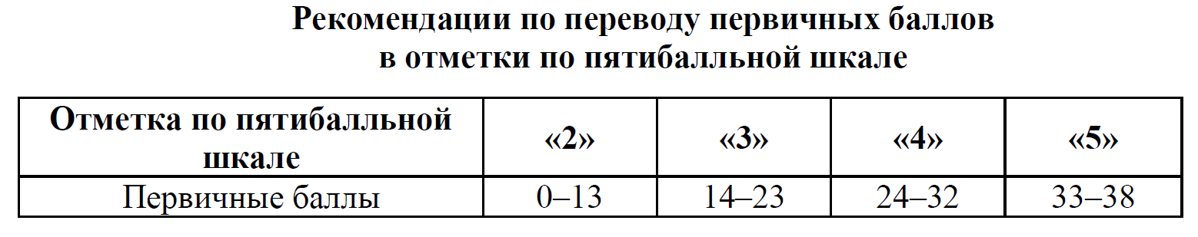

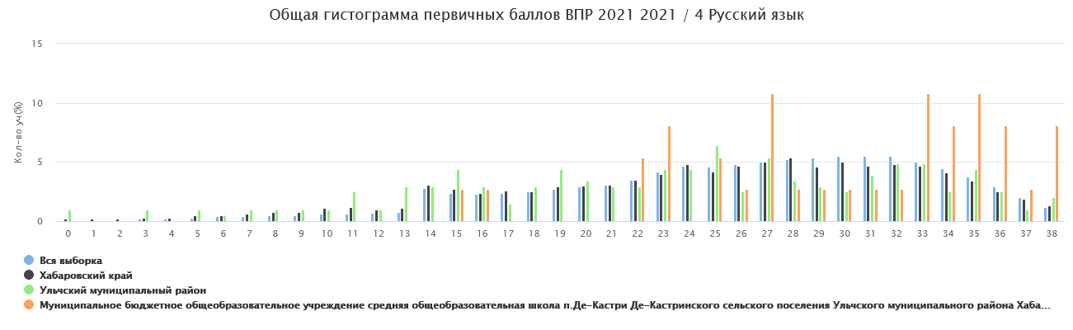

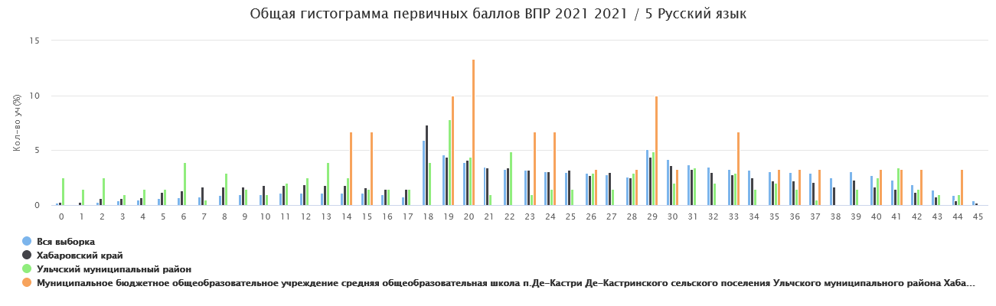

Математика

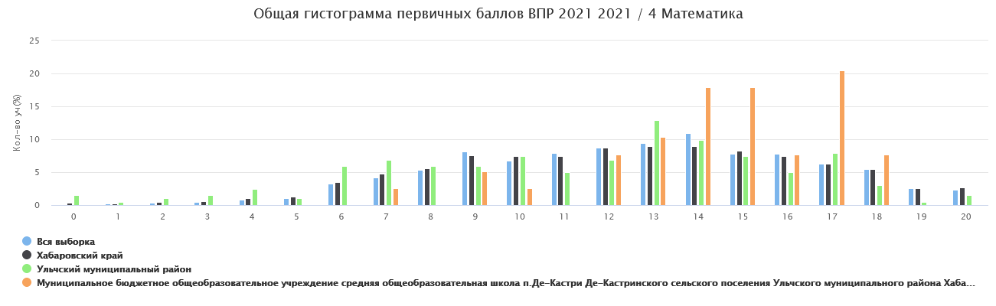
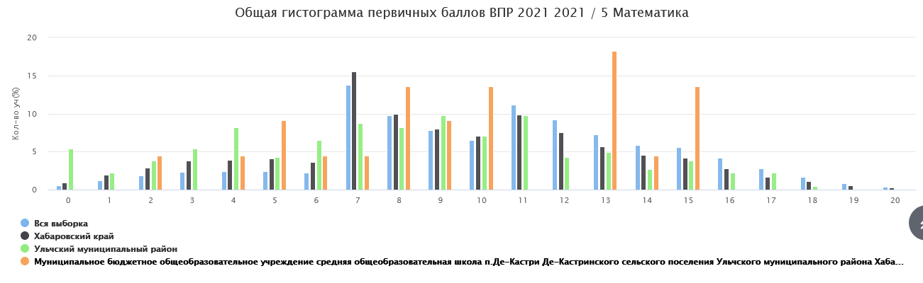

Вывод.
Диаграмма распределения баллов по математике и русскому языку в 4-х классах не имеет нормальный вид, наблюдается «сдвиг» первичных баллов вправо (в сторону отметок «4» и «5»), это говорит о завышении отметок или о том, что учащимся помогали, значит, имеются признаки необъективности результатов;
На 14 баллах по русскому языку нет «пика» – скачка доли учащихся, набравших данный балл, в сравнении с долей учащихся, набравший на 1 балл меньше. Это расценивается как положительный признак.
В 5-х классах диаграмма больше смещена влево, что говорит о низком, но объективном результате.
В 4-х классах будут проведены кратковременные оценочные процедуры в течение учебного года, направленные на выявление проблемных тем по предметам, в ходе ВПР-2022 будут усилены меры по контролю проведения и проверки ВПР. Для снижения необъективности при проверке учителями работ учащихся в следующем учебном году планируется проверка работ специально созданной комиссией.

Шаг 5. Проанализировать результаты выполнения отдельных заданий проверочной работы
Для работы по данному направлению использовалась информация отчета, размещенного в личном кабинете школы, «Достижение планируемых результатов».
Можно сделать следующие выводы:
1. Большинство заданий проверочной работы в 4-х классах по русскому языку и математике было выполнено учащимися лучше, чем в целом по муниципалитету и краю.
2. Не все задания проверочной работы были выполнены более 50% учащихся 5 классов ОО, это означает, что необходимо провести анализ причин снижения решаемости этих заданий, предусмотреть часы на повторение «западающих» у участников тем.
3. Среди заданий проверочной работы есть те, которые были выполнены более 80% участников работы в ОО, что говорит о высоком уровне сформированности умений, проверяемых данными заданиями; вместе с тем учащиеся, не выполнившие данные задания, требуют дополнительного внимания со стороны педагога для выявления причин их неуспешности и ликвидации имеющихся пробелов в знаниях.
Высокий результат выполнения этих заданий может говорить об успешных педагогических практиках формирования соответствующих умений и преподавания отдельных тем. Однако высокие результаты учащихся могут быть следствием «натаскивания» учащихся на выполнение типовых заданий ВПР, планомерной подготовки к проверочной работе.

Шаг 6. Провести анализ выполнения заданий группами участников
Для более глубокого анализа решаемости отдельных заданий работы проведен анализ выполнения отдельных заданий группами участников в зависимости от полученной за работу отметки.
Анализ решаемости заданий учащимися с разным уровнем подготовки позволяет выстраивать образовательную траекторию отдельных групп учащихся в зависимости от их потребностей и с учетом имеющихся у них трудностей.

Решаемость отдельных заданий ВПР по русскому языку и математике
в 4 и 5 классах учащимися разных групп
МАТЕМАТИКА

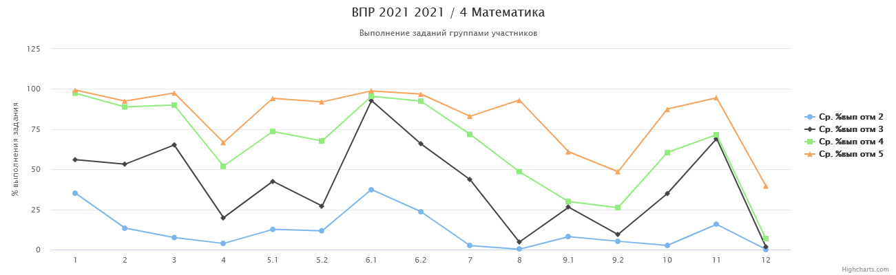

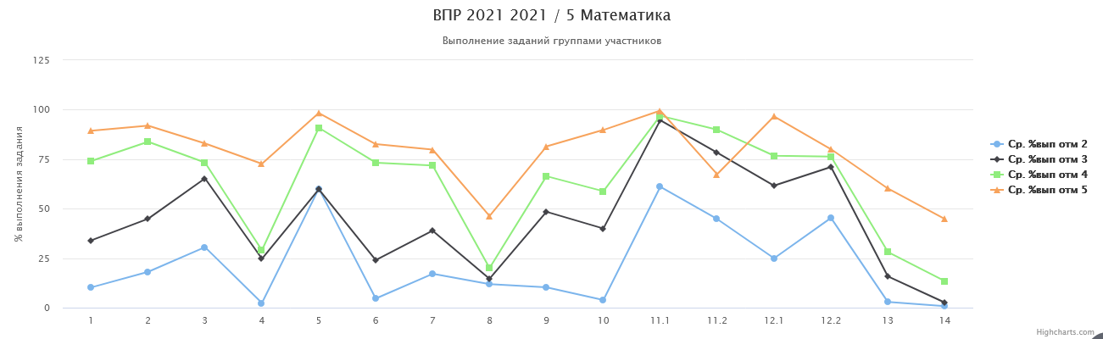

РУССКИЙ ЯЗЫК

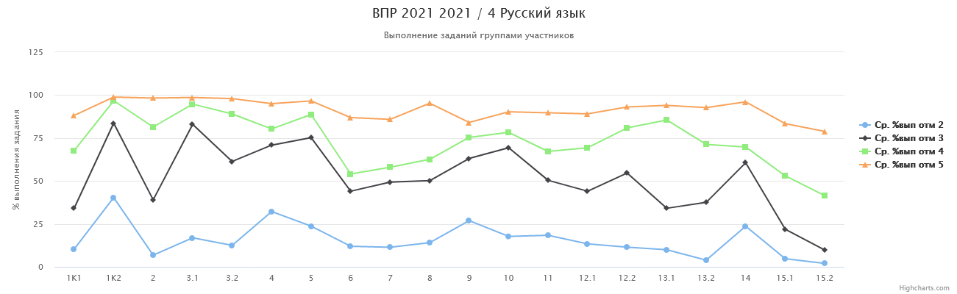

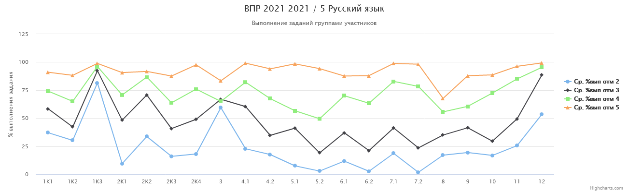
По представленным на рисунке данным представлена информация о выполнения тех или иных заданий работы. Результаты учащихся в заданиях 4 класса по математике (6.1 и 11) с разными отметками по математике в 4 классе оказались практически одинаковыми. Подобная ситуация просматривается по русс кому языку в 4 классах. Такой разброс результатов может говорить о необъективности результатов работы на этапе ее проведения или проверки.

Шаг 7. Краткое резюме в виде обобщенных выводов

В качестве результата проведенного анализа на основании представленных на предыдущих шагах выводов школа прилагает комплекс мер («дорожную карту») на текущий учебный год по повышению объективности проведения и проверки работ учащихся и по ликвидации допущенных обучающимися типичных ошибок при выполнении заданий ВПР.

План мероприятий (дорожная карта)
по повышению объективности оценки образовательных результатов при проведении ВПР в 2022 году

Задачи:
- создание условий (организационных, кадровых, психолого-педагогических, информационно-методических) для проведения ВПР и обеспечение динамики образовательных результатов в рамках ВПР в 2022 году;
- обеспечение объективности образовательных результатов в рамках ВПР в 2022 году;
- профилактическая работа по предупреждению необъективности результатов при проведении ВПР в 2022 году;
- формирование у участников образовательных отношений позитивного отношения к объективности образовательных результатов.

№ п/п | Наименование мероприятия | Срок  реализации | Ответственный  исполнитель | Ожидаемые  результаты
1. Нормативно-правовое обеспечение
1.1. | Разработка плана мероприя- тий по повышению объективности оценки образовательных результатов на основе ВПР школы |  | Администра- ция школы | Обеспечение объективности оценки образовательных результатов при  проведении ВПР
1.2. | Издание приказа об организации, подготовке и проведении апробации ВПР, ВПР в штатном режиме по соответствующим учебным предметам. | В соот- ветствии с графиком проведе- ния ВПР | Администра- ция школы | Наличие норма- тивных актов
1.3. | Информационно- разъяснительная работа со всеми участниками образовательных отношений по процедуре проведения ВПР, структуре содержанию проверочных работ, системе оценивания ВПР, структуре и содержанию проведения  работ, системе оценивания | До начала проведе- ния ВПР | Администра- ция школы | Формирование у участников образо вательных отношений позитивного отношений к объективной оценке образовательных результатов
2. Организационное обеспечение подготовки к проведению ВПР в 2022 году
2.1. | Разработка и коррекция плана работы по повышению качества образования на основе анализа результатов ВПР-2021 в  школе | в течение года | Заместитель директора по УВР  Высоцкая И.В. | Повышение объек- тивности оценки образовательных результатов при  проведении ВПР
2.2. | Рассмотрение и отработка решений демоверсий ВПР в  ходе урока | В течение года | Учителя- предметники | Повышение каче- ства образования
2.3. | Отработка на дополнительных, индивидуальных занятиях заданий, вызвавших наибольшее затруднение, выявленных в ходе контрольной работы | В течение года | Учителя- предметники | Повышение каче-ства образования
2.4. | Проведение контроля знаний обучающихся по основным разделам учебного материала | Сентябрь, декабрь, май | Учителя- предметники | Обеспечение каче ства образования, объективности оценки знаний ученика
2.5. | Использование на уроках различных видов опроса (устный, письменный, индивидуальный и т.д.) для объективности результата. Включить метод работы над ошибками методом самопроверки с комментированием | В течение года | Учителя- предметники | Обеспечение объ- ективности оценки знаний ученика
2.6. | Контроль выполнения до- машних заданий | Ежеднев- но | Учителя- предметники | Обеспечение объ- ективности оценки  знаний ученика
2.7. | Ведение мониторинга для сравнения результатов, пока- занных каждым учеником во время любой проверочной  работы | В течение года | Учителя- предметники | Обеспечение объ- ективности оценки знаний ученика
2.8. | Организация на школьном уровне контроля соблюдения всех положений и регламентов, определяющих порядок проведения текущего контроля успеваемости и про-  межуточной аттестации обу- чающихся | Постоян- но | Администра- ция школы | Повышение объек- тивности оценки образовательных результатов при проведении ВПР, объективности проведения ВПР

2.9 | Работа по формированию у обучающихся функциональной грамотности | В течение года | Учителя-предметники | Повышение качества образования
2.10. | Анализ результатов ВПР в 2022 году. Сравнительный анализ результатов ВПР за 2020-2021 и 2021-2022 учебный год | Август 2022 | Заместитель директора по УВР  Высоцкая И.В.,  руководители ШМО | Мониторинг ре- зультатов проведе- ния процедур  оценки качества образования (ВПР) на муниципальном  и школьном уровне
3. Меры по повышению объективности проведения независимых
оценочных процедур (ВПР)
3.1. | Оказание методической помощи учителям по вопросам подготовки и проведения ВПР | По мере необхобходимости | Заместитель директора по УВР  Высоцкая И.В., руководители ШМО | Повышение методического уровня педагогов
3.2. | Индивидуальное информирование и консультирование по вопросам, связанным с организацией и проведением  ВПР | По мере необхо димости | Заместитель директора по УВР  Высоцкая И.В., | Повышение методического уровня педагогов

